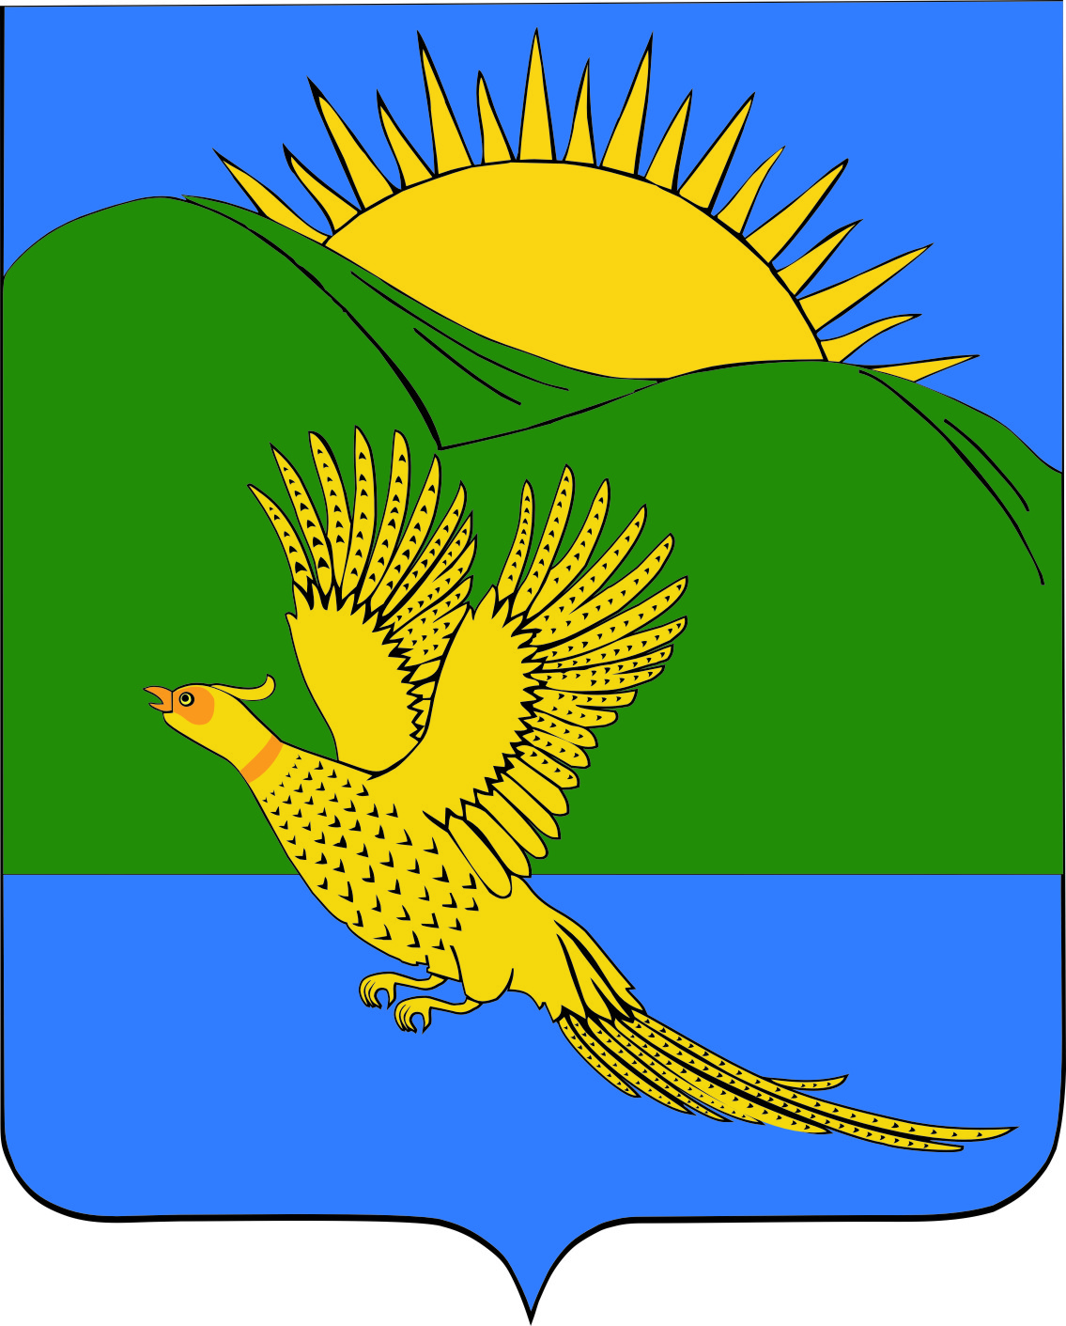
ДУМА
ПАРТИЗАНСКОГО МУНИЦИПАЛЬНОГО РАЙОНА
ПРИМОРСКОГО КРАЯ

РЕШЕНИЕ
село Владимиро-Александровское
26.02.2016 № 248

О Положении о порядке заключения соглашений между органами местного самоуправления Партизанского муниципального района и органами местного самоуправления сельских поселений Партизанского муниципального района о передаче (принятии) части полномочий по решению вопросов местного значения

В соответствии с Бюджетным кодексом Российской Федерации, частью 4 статьи 15 Федерального закона от 06.10.2003 №131-ФЗ "Об общих принципах организации местного самоуправления в Российской Федерации", статьей 4 Устава Партизанского муниципального района, Дума Партизанского муниципального района
РЕШИЛА:
1. Принять муниципальный правовой акт «Положение о порядке заключения соглашений между органами местного самоуправления Партизанского муниципального района и органами местного самоуправления сельских поселений Партизанского муниципального района о передаче (принятии) части полномочий по решению вопросов местного значения» (прилагается).

2. Направить муниципальный правовой акт главе Партизанского муниципального района для подписания и официального опубликования.

3. Настоящее решение вступает в силу со дня его принятия.

Председатель Думы С.Е. Шерстнев

МУНИЦИПАЛЬНЫЙ ПРАВОВОЙ АКТ

Положение
о порядке заключения соглашений между органами местного самоуправления
Партизанского муниципального района и органами местного самоуправления сельских
поселений Партизанского муниципального района о передаче (принятии) части
полномочий по решению вопросов местного значения

Принят
решением Думы Партизанского
муниципального района
от 26.02.2016 № 248

- Общие положения

1.1. Настоящее Положение о порядке заключения соглашений между органами местного самоуправления Партизанского муниципального района и органами местного самоуправления сельских поселений Партизанского муниципального района о передаче (принятии) части полномочий по решению вопросов местного значения (далее - Положение) разработано в соответствии с Бюджетным кодексом Российской Федерации, Федеральным законом от 06.10.2003 № 131-ФЗ "Об общих принципах организации местного самоуправления в Российской Федерации" (далее - Федеральный закон "Об общих принципах организации местного самоуправления в Российской Федерации"), Уставом Партизанского муниципального района и определяет правила заключения соглашений органами местного самоуправления Партизанского муниципального района и органами местного самоуправления сельских поселений о передаче (принятии) части полномочий по решению вопросов местного значения (далее – Соглашения).
1.2. Органы местного самоуправления сельских поселений Партизанского муниципального района (далее – органы местного самоуправления поселений) вправе заключать Соглашения с органами местного самоуправления Партизанского муниципального района (далее – органы местного самоуправления района) о передаче им осуществления части своих полномочий за счет иных межбюджетных трансфертов, предоставляемых из бюджетов сельских поселений (далее - поселения) в бюджет Партизанского муниципального района (далее - район) в соответствии с Бюджетным кодексом Российской Федерации.
В этом случае органы местного самоуправления района осуществляют полномочия по решению вопросов местного значения поселений на территории данных поселений в соответствии с Федеральным законом "Об общих принципах организации местного самоуправления в Российской Федерации", Уставом Партизанского муниципального района и Соглашением о передаче органам местного самоуправления Партизанского муниципального района части полномочий по решению вопросов местного значения поселения.
1.3. Органы местного самоуправления района вправе заключать Соглашения с органами местного самоуправления отдельных поселений о передаче им осуществления части своих полномочий за счет иных межбюджетных трансфертов, предоставляемых из бюджета района в бюджеты соответствующих поселений в соответствии с Бюджетным кодексом Российской Федерации.
В этом случае органы местного самоуправления поселения осуществляют полномочия по решению вопросов местного значения района на территории поселения в соответствии с Федеральным законом "Об общих принципах организации местного самоуправления в Российской Федерации", Уставом поселения и Соглашением о передаче органам местного самоуправления поселения части полномочий по решению вопросов местного значения района.
1.4.Условием приема (передачи) части полномочий органов местного самоуправления является установление объективной необходимости и целесообразности их реализации другим муниципальным образованием.
Думой Партизанского муниципального района принимается решение о передаче (принятии) части только тех полномочий, которые могут быть реализованы без ущерба для собственных интересов обеих сторон Соглашения исходя из социально-экономических условий и интересов населения соответствующего муниципального образования, более эффективного решения вопросов местного значения.

2. Компетенция органов местного самоуправления
Партизанского муниципального района

2.1. Дума Партизанского муниципального района (далее - Дума района):
2.1.1. Принимает решения и муниципальные правовые акты по вопросам:
- принятия органами местного самоуправления района части полномочий по решению вопросов местного значения поселений;
- передачи органами местного самоуправления района осуществления части полномочий по решению вопросов местного значения района органам местного самоуправления поселений.
2.1.2. Контролирует выполнение принятых решений.
2.2. Глава Партизанского муниципального района:
2.2.1. Представляет на рассмотрение Думы района проект решения о передаче (принятии) органами местного самоуправления района части полномочий по решению вопросов местного значения.
2.2.2. Подписывает Соглашение о передаче (принятии) органами местного самоуправления района и органами местного самоуправления поселений части полномочий по решению вопросов местного значения.
2.2.3. Определяет уполномоченные органы администрации района, которые будут осуществлять переданные органами местного самоуправления поселений полномочия.
2.2.4. Осуществляет контроль за реализацией уполномоченными органами администрации района переданных поселениями полномочий в соответствии с заключенными Соглашениями.
2.2.5. Привлекает к ответственности лиц, ответственных за неисполнение или ненадлежащее исполнение переданных району поселениями полномочий в соответствии с действующим законодательством.
2.3. Администрация Партизанского муниципального района (далее- администрация района):
2.3.1. Инициирует передачу (принятие) части полномочий.
2.3.2. Готовит проект решения Думы района о передаче (принятии) части полномочий.
2.3.3. Готовит пояснительную записку о целесообразности (нецелесообразности) передачи (принятия) части полномочий.
2.3.4. Готовит проекты Соглашений о передаче (принятии) части полномочий.
2.3.5. Исполняет заключенные Соглашения о передаче району части полномочий по решению вопросов местного значения.
2.4. Ревизионная комиссия Партизанского муниципального района (далее ревизионная комиссия района):
2.4.1. Инициирует принятие полномочий по осуществлению внешнего муниципального финансового контроля от поселений.
2.4.2. Осуществляет подготовку проектов решений Думы района о принятии полномочий по осуществлению внешнего финансового контроля, о заключении Соглашений и подготовку проектов Соглашений с ее участием.
2.4.3. Заключает Соглашения о принятии полномочий по осуществлению внешнего финансового контроля с ее участием.
2.4.4. Исполняет заключенные Соглашения о принятии полномочий по осуществлению внешнего финансового контроля.
2.4.5. Председатель ревизионной комиссии подписывает Соглашения после принятия решения Думой района по осуществлению внешнего финансового контроля о заключении Соглашений с участием ревизионной комиссии.

- Передача осуществления части полномочий органами местного самоуправления района органам местного самоуправления поселений

3.1. Инициировать передачу осуществления части полномочий по решению вопросов местного значения района могут органы местного самоуправления района либо органы местного самоуправления поселений.
3.2. Администрация района по собственной инициативе либо рассмотрев инициативу органов местного самоуправления поселений готовит в тридцатидневный срок проект решения Думы района о передаче осуществления части полномочий по решению вопросов местного значения органам местного самоуправления поселений.
Администрация района вносит на рассмотрение Думы района проект решения о передаче осуществления части полномочий не позднее чем за две недели до очередного заседания Думы района.
Вместе с проектом решения Думы района готовится пояснительная записка, обосновывающая необходимость и целесообразность принятия решения.
Проект решения о передаче осуществления части полномочий согласовывается с финансовым управлением администрации района, отраслевыми отделами администрации района, юридическим отделом администрации района, при одновременной передаче имущества – с управлением по распоряжению муниципальной собственностью администрации района.
3.3. Дума района принимает решение о передаче осуществления части полномочий по решению вопросов местного значения района органам местного самоуправления поселений и направляет принятое решение на рассмотрение органам местного самоуправления поселений либо отклоняет поступивший проект решения.
3.4. При положительном результате рассмотрения проекта решения Думой района и при наличии положительного решения органов местного самоуправления поселений между органами местного самоуправления района и органами местного самоуправления поселений заключается Соглашение.
Для разработки проекта Соглашения может быть создана рабочая группа с включением равного количества представителей от каждой из сторон. Рабочая группа по итогам своей работы готовит проект Соглашения, максимально учитывающий интересы сторон.
Соглашение о передаче осуществления части полномочий согласовывается финансовым управлением администрации района, отраслевыми отделами администрации района, юридическим отделом администрации района.
3.5. В случае если Дума района отклонила проект решения о передаче части полномочий по решению вопросов местного значения района, органам местного самоуправления поселения, направившим инициативу, Думой района направляется письмо о результатах рассмотрения инициированного ими вопроса.
3.6. Финансовые средства, необходимые для исполнения полномочий, предусмотренных Соглашением, предоставляются из районного бюджета в форме иных межбюджетных трансфертов в соответствии с Бюджетным кодексом Российской Федерации и решением Думы района о районном бюджете.
Также в Соглашении может предусматриваться возможность предоставления дополнительных финансовых средств за счет иных межбюджетных трансфертов для осуществления переданных полномочий в случае недостаточности финансовых средств, предоставленных бюджету поселения на обеспечение передаваемых полномочий.
3.7. Органы местного самоуправления района могут передать органам местного самоуправления поселений материальные ресурсы, необходимые для реализации передаваемых полномочий, по договору безвозмездного пользования в тридцатидневный срок со дня подписания соглашения.
Порядок использования материальных ресурсов определяется договором безвозмездного пользования.
3.8. Контроль за исполнением передаваемых полномочий осуществляется путем предоставления администрации района отчетов об осуществлении полномочий, использовании иных межбюджетных трансфертов и материальных ресурсов, а также путем проведения проверок исполнения условий Соглашения.
Формы отчетов, порядок и периодичность определяются Соглашением в соответствии с действующим законодательством.
3.9. В случае нецелевого использования иных межбюджетных трансфертов последние подлежат возврату в бюджет района.
Проверка целевого использования иных межбюджетных трансфертов осуществляется соответствующими уполномоченными органами.

- Принятие осуществления части полномочий органами местного самоуправления района от органов местного самоуправления поселений

4.1. Инициировать принятие органами местного самоуправления района осуществление части полномочий по решению вопросов местного значения поселений могут органы местного самоуправления поселений либо органы местного самоуправления района.
4.2. В случае если органы местного самоуправления района выступают с инициативой о принятии осуществления части полномочий по решению вопросов местного значения от органов местного самоуправления поселений, то предложение о принятии осуществления части полномочий направляется в адрес органов местного самоуправления поселений для рассмотрения ими вопроса о передаче полномочий.
4.3. В случае если инициаторами передачи осуществления части полномочий выступают органы местного самоуправления поселений, то к рассмотрению органами местного самоуправления района принимается решение органов местного самоуправления поселений о передаче осуществления части полномочий по решению вопросов местного значения, предоставляемое с пояснительной запиской, обосновывающей причину принятия решения.
С целью оптимизации процесса приема - передачи части полномочий при подготовке проекта решения Думы района администрацией района (ревизионной комиссией района) могут быть направлены письма в адрес других поселений, не принявших решение о передаче осуществления данных полномочий, с предложением рассмотреть вопрос о передаче конкретных полномочий.
4.4. Администрация района (ревизионная комиссия района) на основании поступившего решения, указанного в пункте 4.3 настоящего Положения, готовит проект решения Думы района о принятии органами местного самоуправления района части полномочий по решению вопросов местного значения поселений, к которому прикладывается пояснительная записка, обосновывающая необходимость и целесообразность принятия решения.
Проект решения Думы района о принятии части полномочий согласовывается с финансовым управлением администрации района, отраслевыми отделами администрации района, юридическим отделом администрации района, при одновременной передаче имущества – с управлением по распоряжению муниципальной собственностью администрации района.
Администрация района (ревизионная комиссия района) вносит проект решения Думы района о принятии части полномочий не позднее чем за две недели до очередного заседания Думы района.
4.5. Принятое Думой района решение направляется органам местного самоуправления поселений.
В случае, когда депутаты Думы района отклонили проект решения о принятии части полномочий по решению вопросов местного значения поселений, органам местного самоуправления поселений, направившим инициативу, Думой района направляется письмо о результатах рассмотрения инициированного ими вопроса.
4.6. В случае положительного рассмотрения вопроса о принятии части полномочий и районом, и поселением между органами местного самоуправления района и органами местного самоуправления поселения заключается Соглашение.
Для разработки проекта Соглашения может быть создана рабочая группа с включением равного количества представителей от каждой из сторон. Рабочая группа по итогам своей работы готовит проект Соглашения, максимально учитывающий интересы сторон Соглашения.
Соглашение о принятии части полномочий согласовывается с финансовым управлением администрации района, отраслевыми отделами администрации района, юридическим отделом администрации района. Соглашение с участием ревизионной комиссии района согласовывается с председателем Думы района.
4.7. Органы местного самоуправления района в соответствии с условиями Соглашений и расчетом иных межбюджетных трансфертов, предоставляемых из бюджетов поселений в бюджет района в соответствии с Бюджетным кодексом Российской Федерации, получают финансовые средства из бюджетов поселений на реализацию передаваемых полномочий.
Финансовые средства (иные межбюджетные трансферты), предоставляемые поселениями для осуществления передаваемых полномочий, перечисляются в порядке, определенном в соответствии с действующим законодательством и заключенным Соглашением.
Также в Соглашении может предусматриваться возможность предоставления дополнительных финансовых средств за счет иных межбюджетных трансфертов для осуществления переданных полномочий в случае недостаточности финансовых средств, предоставленных бюджету района на обеспечение передаваемых полномочий.
4.8. Органы местного самоуправления поселений могут передать органам местного самоуправления района материальные ресурсы, необходимые для реализации передаваемых полномочий, по договору безвозмездного пользования в тридцатидневный срок со дня подписания соглашения.
Порядок использования материальных ресурсов определяется договором безвозмездного пользования.
4.9. Контроль за исполнением осуществления части передаваемых полномочий осуществляется путем предоставления органам местного самоуправления поселений отчетов об осуществлении части переданных полномочий, использовании финансовых средств (иных межбюджетных трансфертов) и материальных ресурсов, а также путем проведения проверок исполнения условий Соглашения. Формы отчетов, порядок и периодичность определяются Соглашением в соответствии с действующим законодательством.
4.10. В случае нецелевого использования иных межбюджетных трансфертов последние подлежат возврату в бюджет поселения.
Проверка целевого использования иных межбюджетных трансфертов осуществляется соответствующими уполномоченными органами.

5. Требования к содержанию Соглашения
5.1. В Соглашении в обязательном порядке указываются:
5.1.1. Предмет (должен содержать указание на вопрос местного значения и конкретные передаваемые полномочия по его решению).
5.1.2. Обязанности и права сторон, передающей и принимающей часть полномочий по решению вопросов местного значения.
5.1.3. Объем иных межбюджетных трансфертов, необходимых для осуществления передаваемых полномочий.
5.1.4. Порядок передачи и использования материальных ресурсов.
5.1.5. Возможность предоставления дополнительных финансовых средств, необходимых в случае недостаточности иных межбюджетных трансфертов, предоставленных для осуществления передаваемых полномочий.
5.1.6. Контроль за исполнением передаваемых полномочий.
5.1.7. Срок, на который заключается Соглашение, возможность пролонгации Соглашения.
5.1.8. Положения, устанавливающие основания и порядок прекращения его действия, в том числе досрочного.
5.1.9. Финансовые санкции за неисполнение Соглашения.
5.1.10. Порядок внесения изменений и дополнений в Соглашение.
5.1.11. Порядок рассмотрения сторонами споров в процессе исполнения Соглашения.
5.2. Соглашение вступает в силу и становится обязательным для органов местного самоуправления района и органов местного самоуправления поселения со дня его подписания сторонами.

- Порядок вступления в силу муниципального правового акта

6.1.Настоящий муниципальный правовой акт вступает в силу со дня официального опубликования.

Глава Партизанского муниципального района К.К. Щербаков

26 февраля 2016 года
№ 248-МПА

.

